**ثانوية الرائد عمر إدريس ألأقسام : 3تقر+3ر**

**عين وسارة ألمدة : ساعتان**

**إختبــــــــار الفصــــــل الأول في مــــادة العلــــــــــــوم الفيزيـــــــــــــائية**

**التمرين الأول :**

**يستخدم اليود 131 في إتلاف الخلايا السرطانية في الغدة الدرقية وذلك بفضل تفككه الى نواة الكزينون التي تنتج في حالة مثارة.**



**-1- أ- أكتب معادلة تفكك نواة اليود131 وبين نوع الإشعاعات الصادرة**

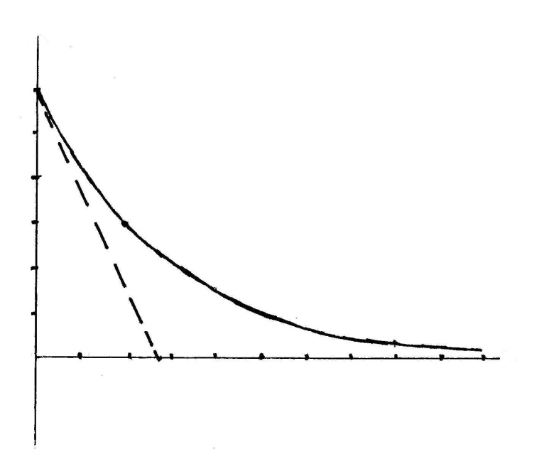

4



6

t (jours)

N ×1018

**-بــ- أحسب طاقة الربط عند كل نواة وببن ان اقل إستقرارا من**



**-جـ- احسب طاقة هذا التفاعل ماذا تستنتج ؟**

**-2- نحقن شخصا مصابا بـعينة من محلول اليود حجمها 10ml ،**



**ثم نتابع نشاطها لمدة 40 يوم ، نتحصل على المنحنى N=f(t)**

**الموضح في الشكل المقابل .**

**أ) عين قيمة زمن نصف العمر لنواة اليود بيانيا**



**ب) أوجد العبارة الحرفية التي تربط t1/2 بثابت التفكك 𝝀 واحسب قيمته ؟**

**جـ) احسب نشاط العينة الإبتدائي A0 .**

|  |  |
| --- | --- |
| **كتلة نواة** | **130.878µ** |
| **كتلة نواة** | **130.905µ** |
| **كتلة البروتون mp** | **1.00728µ** |
| **كتلة النوترون mn** | **1.00866µ** |
| **كتلة الآلكترون me** | **0.000548µ** |

**د) برهن ان المماس للبيان عند المبدأ يقطع محور الأزمنة عند نقطة توافق t = τ**

**هـ) أحسب تركيز C لمحلول العينة المحقونة**

**التمرين الثاني :**

**نحقق التركيب الكهربائي التجريبي المبين في الشكل المقابل باستعمال التجهيز :**

**-مكثفة سعتها C=2µF غير مشحونة , ناقلين اوميين مقاومتيهما R1 ,R2 , مولد ذي توتر ثابت (E) , بادله (K) , أسلاك توصيل .**

**1 - نضع البادلة عند الوضع (1) في اللحظة (t=0)**

**أ) ماذا يحدث للمكثفة ؟**



**ب) بين على الشكل جهة التيار المار في الدارة ثم مثل بالأسهم التوتر Uc, UR1**

**جـ) تعطى المعادلة التفاضلية التي يحققها التوتر Uc بالعبارة **

**حيث UC بالفولط و t بالثانية استنتج :**

**- ثابت الزمن** τ **- القوة المحركة للمولد E - مقاومة الناقل الأومي R1**

**R1**



**2 - نفرغ المكثفة وذلك بوضع البادلة في الوضع (2)**

**أ) أوجد المعادلة التفاضلية التي يحققها التوتر Uc أثناء التفريغ**

**ب) تقبل هذه المعادلة حلا من الشكل  ، استنتج :**

**- ثابت الزمن** τ  **- مقاومة الناقل الاومي R2**



**جـ) أحسب الطاقة المستهلكة أثناء التفريغ**

**د) برهن أن الزمن اللازم لتناقص الطاقة إلى النصف (t1/2) يعطى بالعلاقة  ، ثم احسب قيمته**

**التمرين الثالث :**

**نريد دراسة تطور التحول الكيمائي الحاصل بين شوارد محلول(S1) لبرمنغنات البوتاسيوم (K+aq+MnO-4 aq) والكحول المثيلي CH4O في درجة حرارة ثابتة .**

**لهذا الغرض نمزج في اللحظة t = 0 حجما V1 =100ml من المحلول (S1) تركيزه المولي C1= 0.2mol/l مع حجم 2mlمن الميثانول كتلته الحجمية **

**نتابع تغيرات كمية مادة MnO4- المتبقية في الوسط التفاعلي في لحظات زمنية مختلفة فنحصل على التائج التالية:**

|  |  |  |  |  |  |  |  |  |  |
| --- | --- | --- | --- | --- | --- | --- | --- | --- | --- |
| **60** | **50** | **40** | **30** | **25** | **15** | **10** | **5** | **0** | **t (s)** |
| **4** | **5** | **6** | **8** | **9** | **11.5** | **14** | **16** | **20** | **n (MnO4-)mmol/l** |

**1 - أكتب المعادلتين النصفيتين الموافقتين للثنائيتين :  ،  ثم استنتج معادلة التحول الكيمائي**

**2 - أذكر مؤشر التحول الكميائي**

**3 - أنجز جدول التقدم وعين المتفاعل المحد**

**4 - مثل على ورقة ميليمترية البيان الممثل لـ  بدلالة الزمن**

**5 - استنتج من البيان زمن نصف التفاعل t1/2**

**6 - استنتج بيانيا قيمة السرعة الحجمية لاختفاء الــ MnO4 عند اللحظة t =15s**

**7 - احسب تركيز شوارد Mn+2 عند اللحظة t =10s**

**بالتوفيق**

**الأستاذ غماري**